Викладачі та студенти коледжу.
Користуйтеся матеріалами Науково-методичного центру вищої та фахової
передвищої освіти.
https://nmc-vfpo.com/
Саме тут Ви ознайомитеся з:
- науково- та навчально-методичним супроводом підготовки, перепідготовки та підвищення кваліфікації;
- навчально-методичним забезпеченням;
- інформаційним забезпеченням;
- просвітницькою, культурно-освітньою, спортивно-масовою діяльністю;
- напрямами національно-патріотичного виховання;
- інституційними, національними, загальноєвропейськими ініціативами щодо неперервного професійного розвитку;
- розвитком міжнародного співробітництва та сприяння інтеграції системи освіти і науки до світового освітнього простору.

Завідувач НМК коледжу О.І. Круглюк

До вашої уваги

збірник «Організація виховної роботи в закладах фахової передвищої освіти в умовах адаптивного карантину»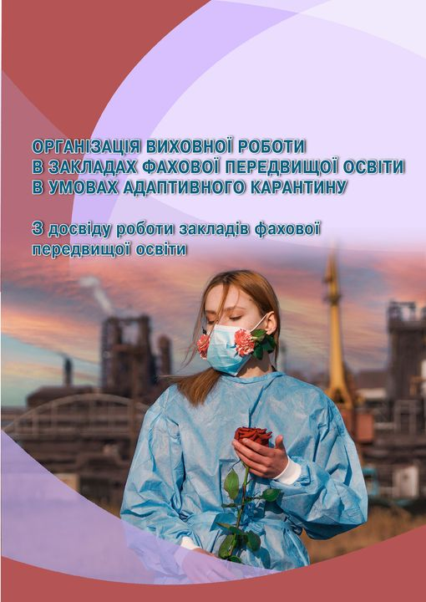
Виданий Науково-методичним центром ВФПО збірник «Організація виховної роботи в закладах фахової передвищої освіти в умовах адаптивного карантину» засвідчує, що карантинні обмеження не стали перешкодою для виконання планової виховної роботи та втілення нових ідей у закладах фахової перед вищої освіти.
Цим досвідом радо поділилися на сторінках збірника заступники директорів з виховної роботи, викладачі, куратори, вихователі, психологи, керівники художньої самодіяльності, бібліотекарі, студенти.
Збірник містить добірку статей з досвіду виховної роботи в умовах адаптивного карантину за розділами: нові підходи в організації виховної роботи в ЗФПО, проведення заходів, організація роботи гуртожитку, психологічна допомога учасникам освітнього процесу.
Колеги, пориньте у світ творчості та креативу, та почерпніть для себе корисні ідеї!
Збірник «Організація виховної роботи в закладах фахової передвищої освіти в умовах адаптивного карантину»
Посилання на сторінку:
https://onedrive.live.com/?authkey=%21AEeNB%2D6cfDxetO0&cid=5E8999F54A87BB53&id=5E8999F54A87BB53%212193&parId=5E8999F54A87BB53%21658&o=OneUp

